**LAPORAN PRAKTIKUM JARINGAN KOMPUTER**

**MODUL 7 (KEGIATAN 1)**

Nama : Hafidz Al Afaf

NIM : L200170134

Kelas : C

1. Gambar topologi jaringan. Dan memberi nama masing masing PC dan Router.

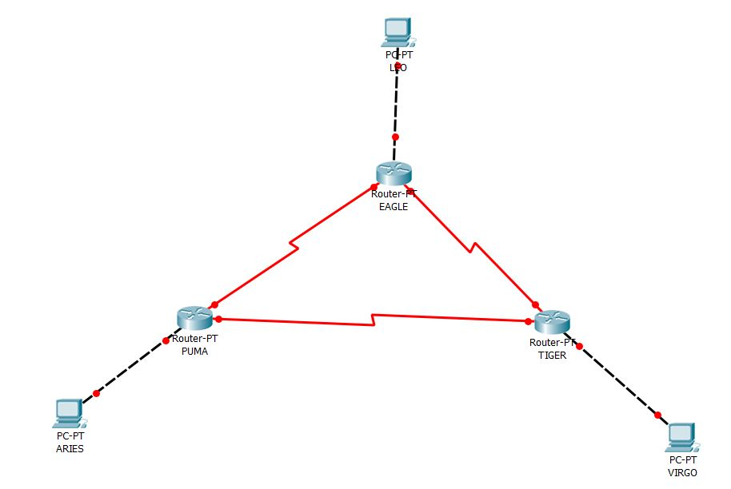

1. Konfigurasi interface pada tiap router

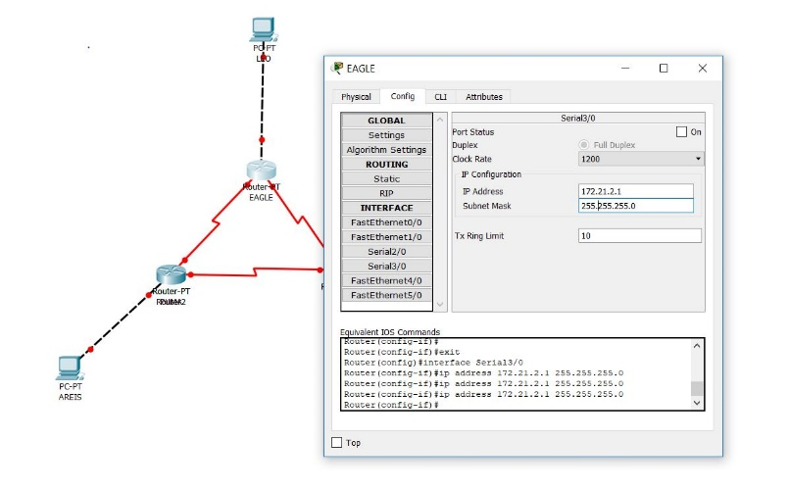 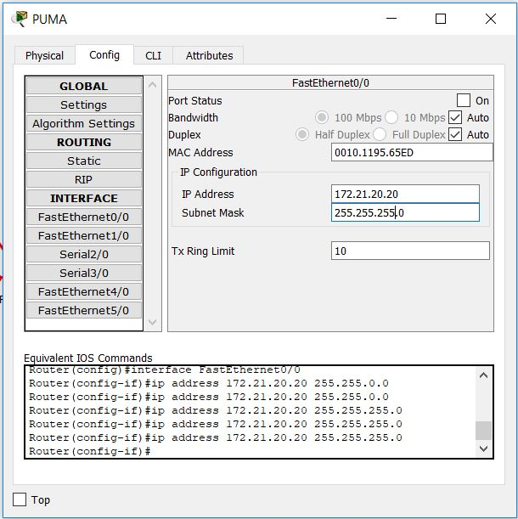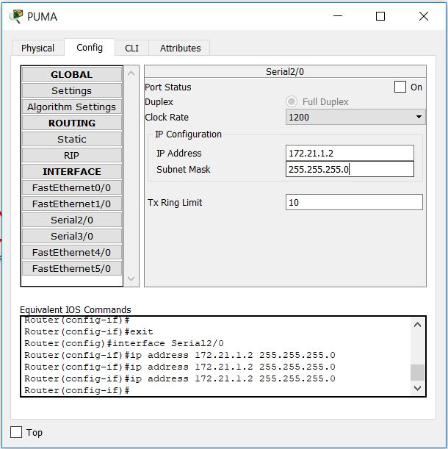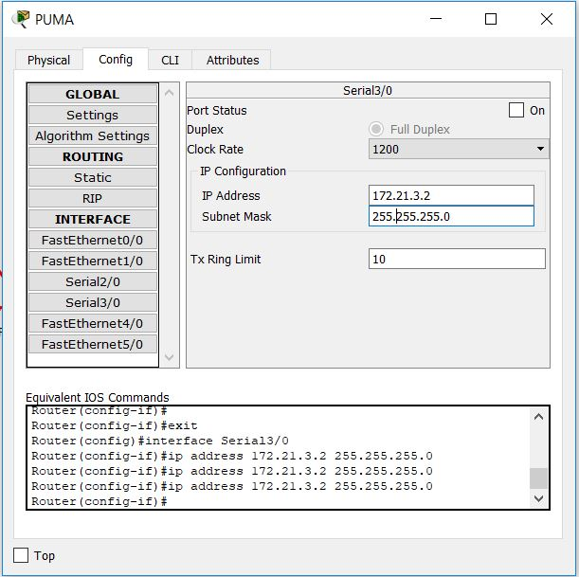

Langkah konfigurasi IP address

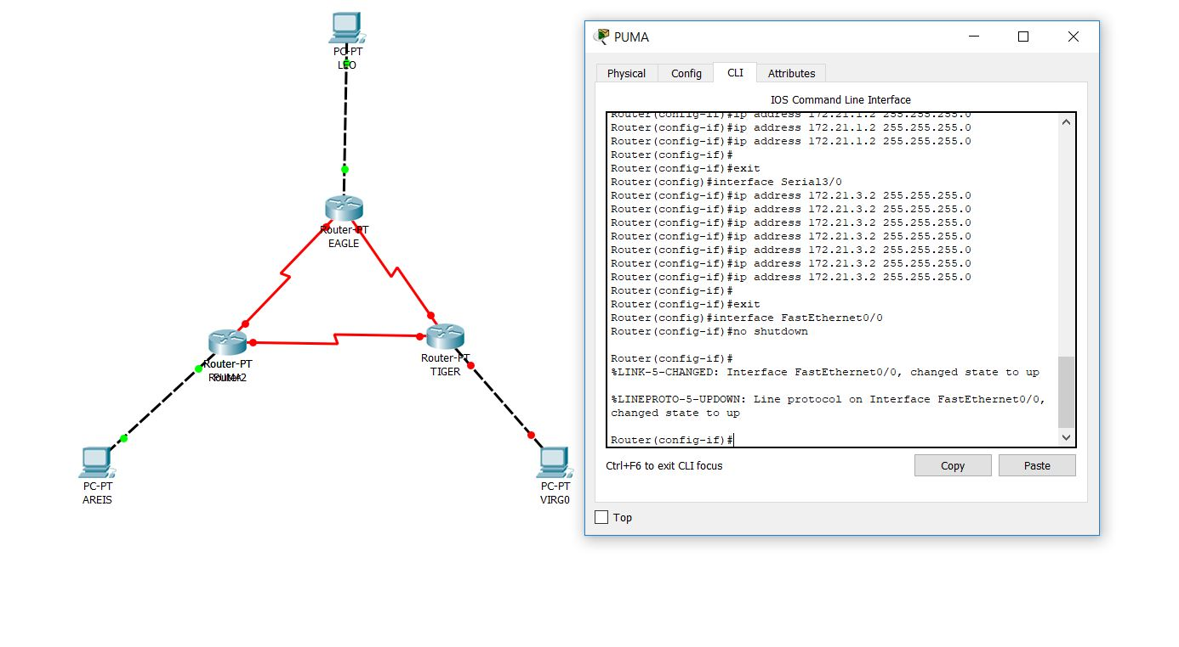

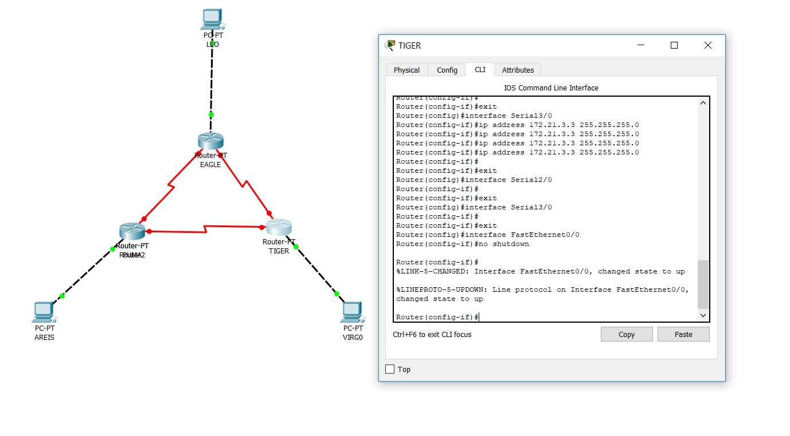

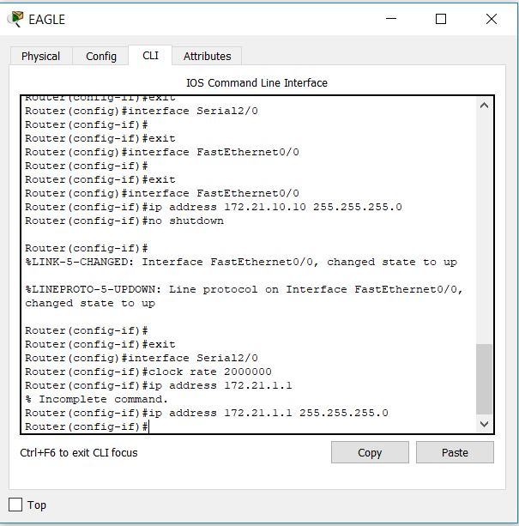 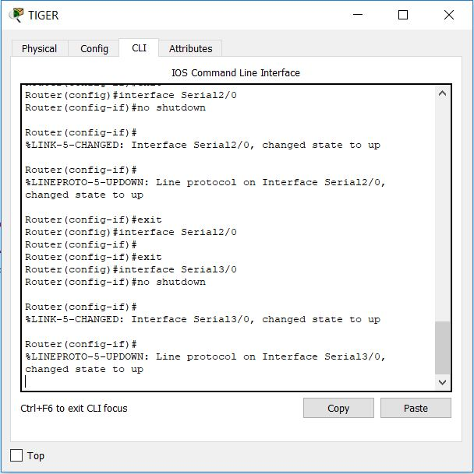

1. Mengkonfigurasi PC disini saya menggunakan VIRGO

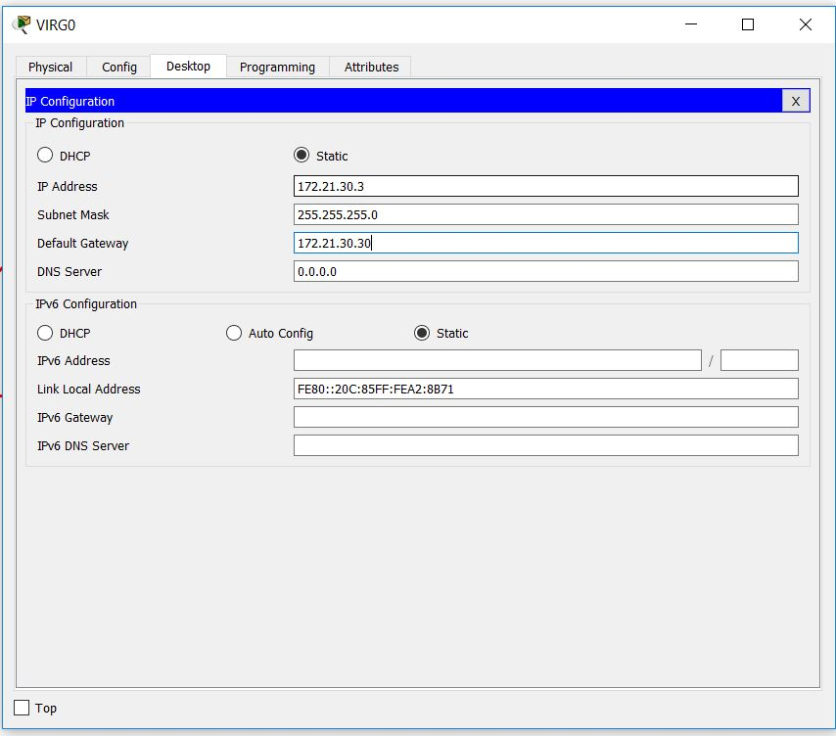

1. Lakukan tes konkesi antara LEO dengan EAGLE

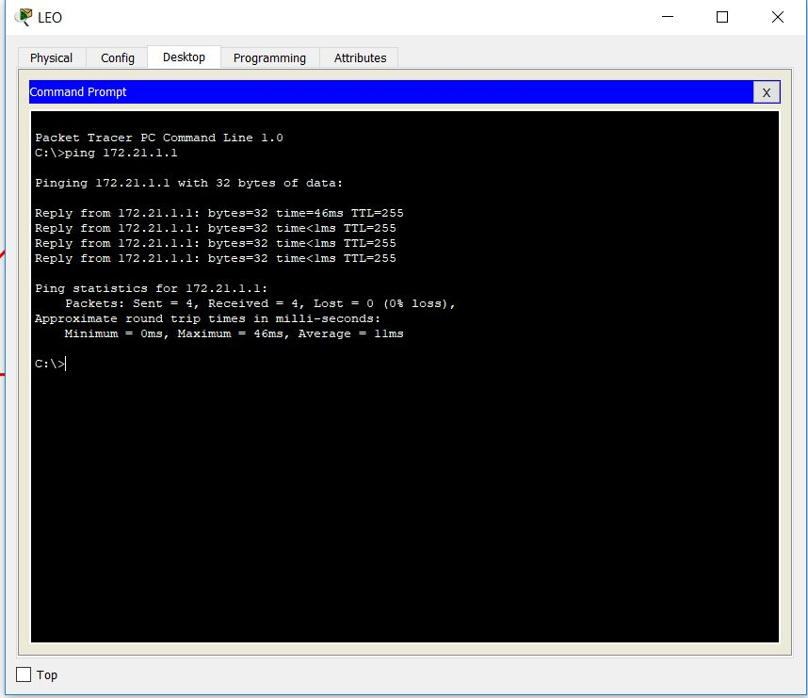

1. Pada mode user, lakukan show ip route.

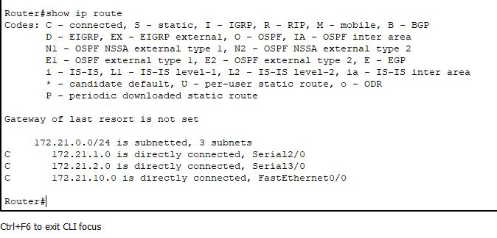

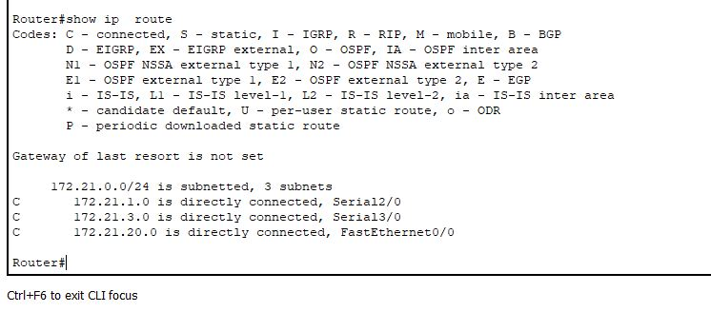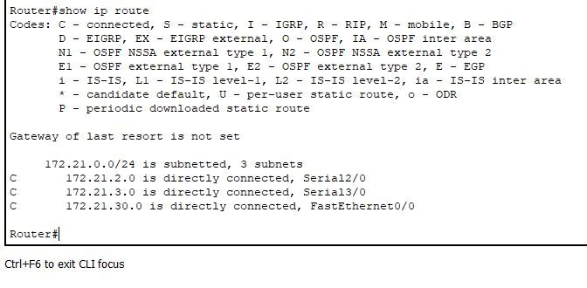

1. Tes koneksi dari eagle ke e0 puma (172.21.20.20)

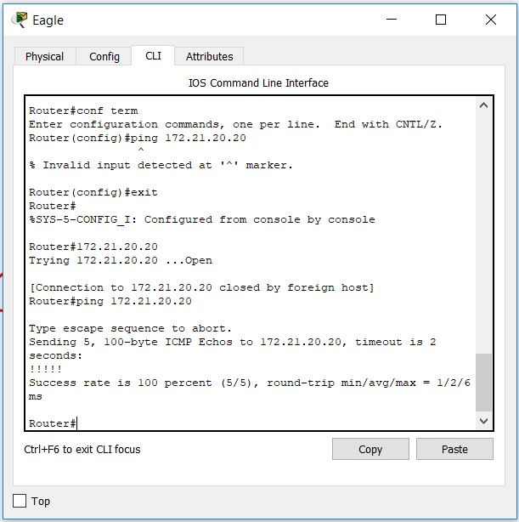

1. Trace dari Leo ke aries

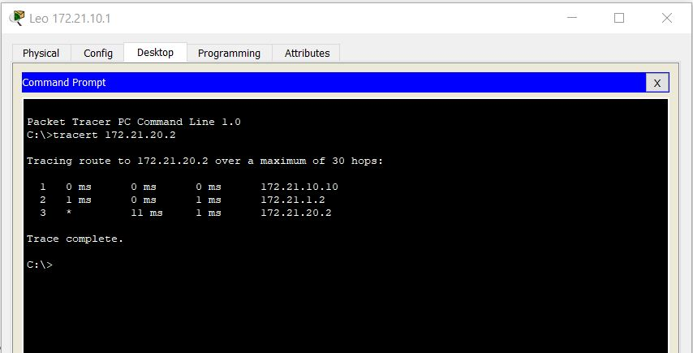

1. Dari PC Leo trace ke s0 eagle (172.21.1.1)

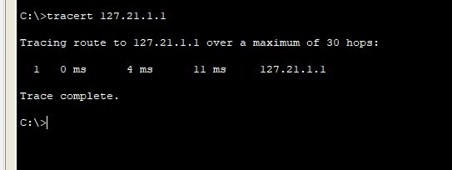

1. Menambahkan route table pada masing-masing router

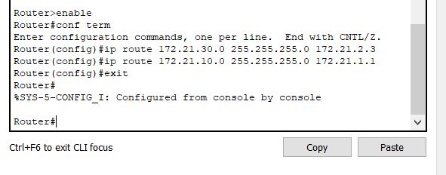

1. Dari PC Leo ping ke PC Aries

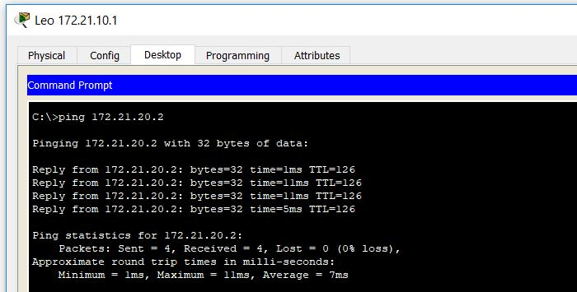

1. Trace dari Leo ke Aries

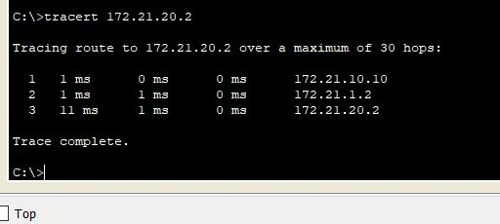

12B. Langkah-langkah konfigurasi router puma dan tiger ketika alamat router eagle diubah menjadi (172.21.100.0/24)

1. Tambahkan route tabel baru ke router puma dan tiger.

(172.21.100.0 255.255.255.0 172.21.1.1) untuk puma

(172.21.100.0 255.255.255.0 172.21.2.1) untul tiger

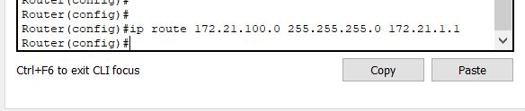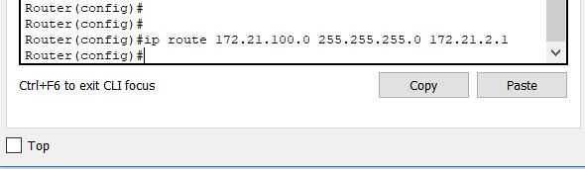

**Kenapa hal ini dilakukan ?** Karena dengan mengubah alamat dari router eagle yang baru maka router puma dan tiger tidak mengenali eagle karena konfigurasi alamat sebelumnya berbeda. Agar eagle kembali dimengerti maka harus membuat route tabel yang baru dengan alamat baru dari router eagle.

**Kegiatan 2**

1. Konfigurasi routing RIP pada router eagle

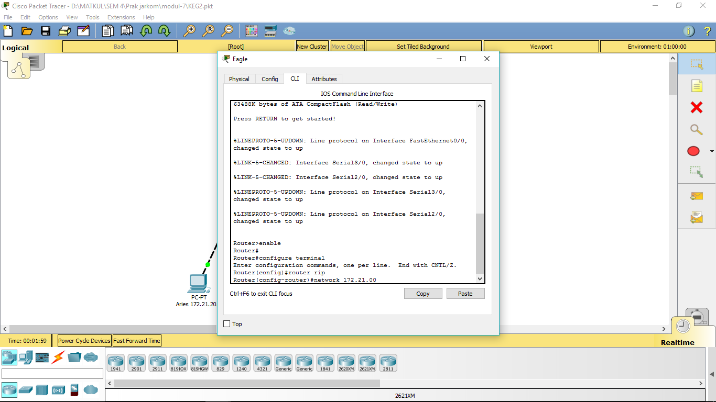

1. Ketik perintah “show running-config”

Tugas 4A : terdapat 1 router RIP yaitu 172.21.0.0

Tugas 4B : Dikarenakan pada pengoperasian hanya di tambahkan network 172.21.0.0

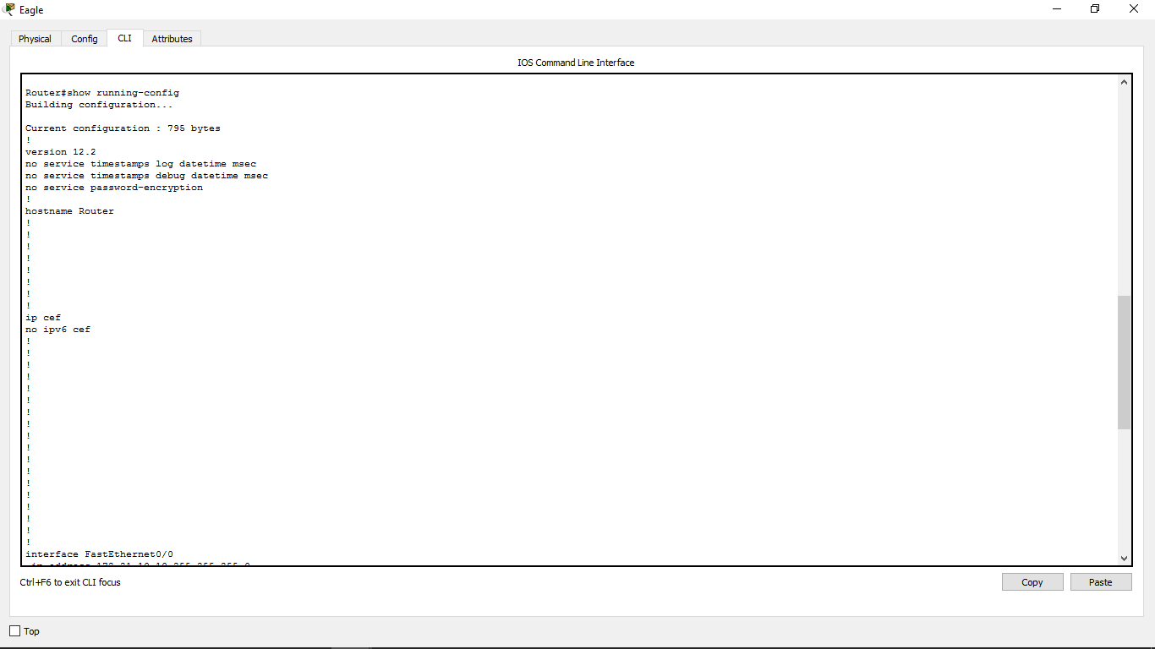

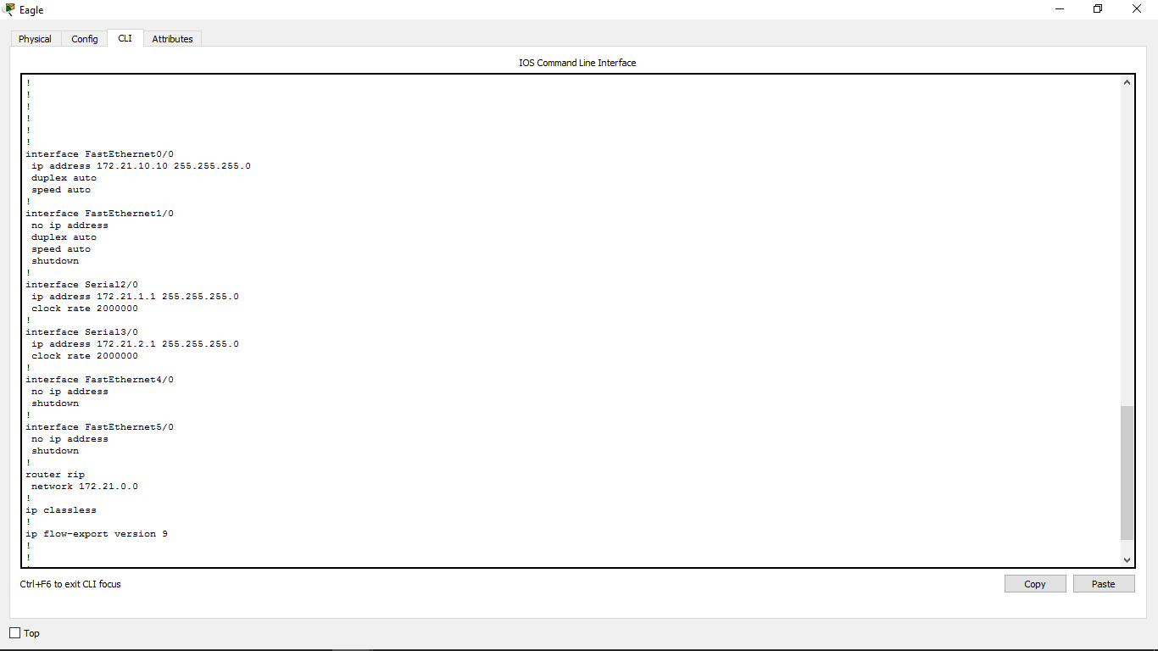

1. Ketik perintah “debug ip rip”

Tugas 5A : pada proses update routing RIP, maka alamat jaringan yang terdaftar akan terus

Update tanpa henti

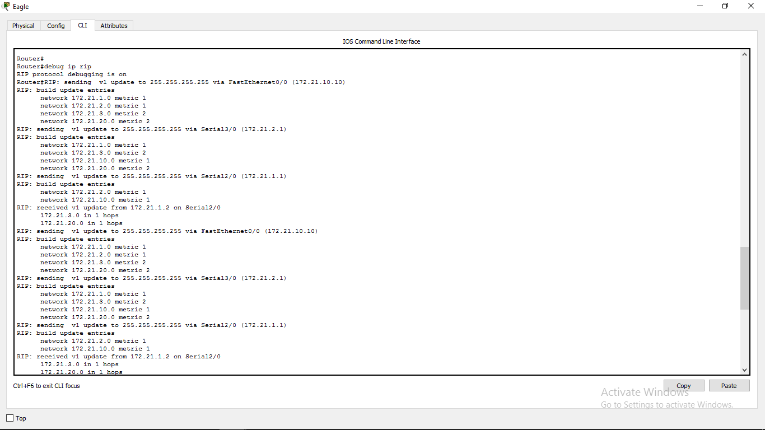

1. Tugas 6A : langkah konfigurasi routing RIP pada router Puma

Tugas 6B : langkah konfigurasi routing RIP pada router Tiger

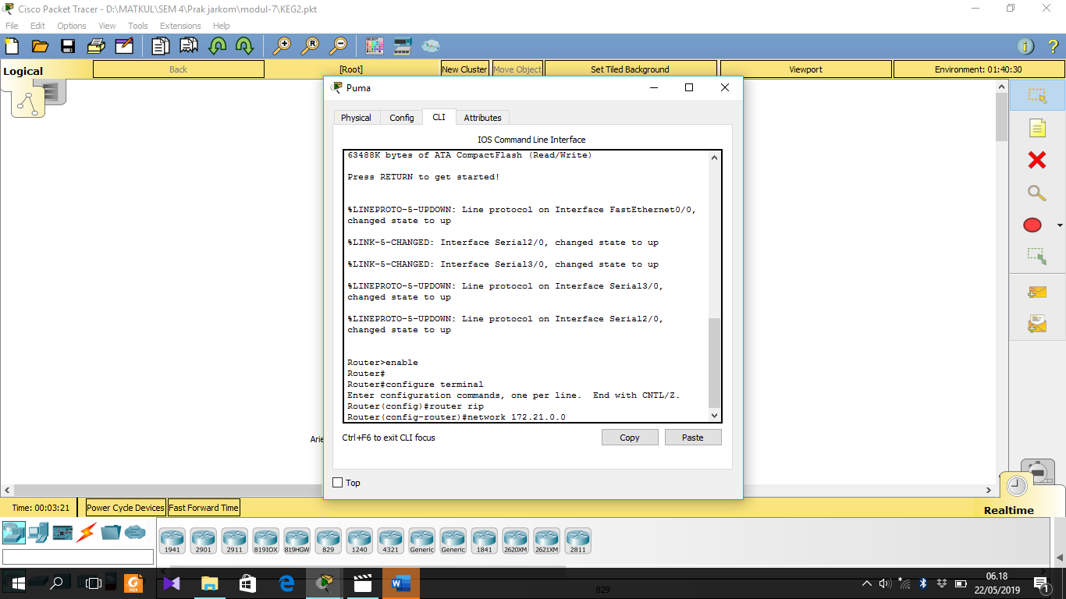 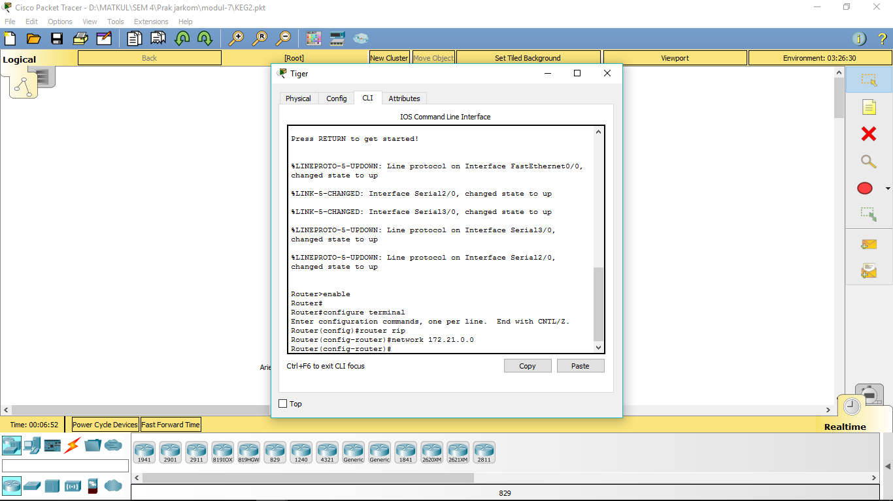

Tugas 6C : Alamat jaringan pada segmen Leo di ubah dari 172.21.10.0 / 24 menjadi

172.21.100.0 / 24. Perlu di lakukan perubahan konfigurasi pada router eagle agar

dapat tracert

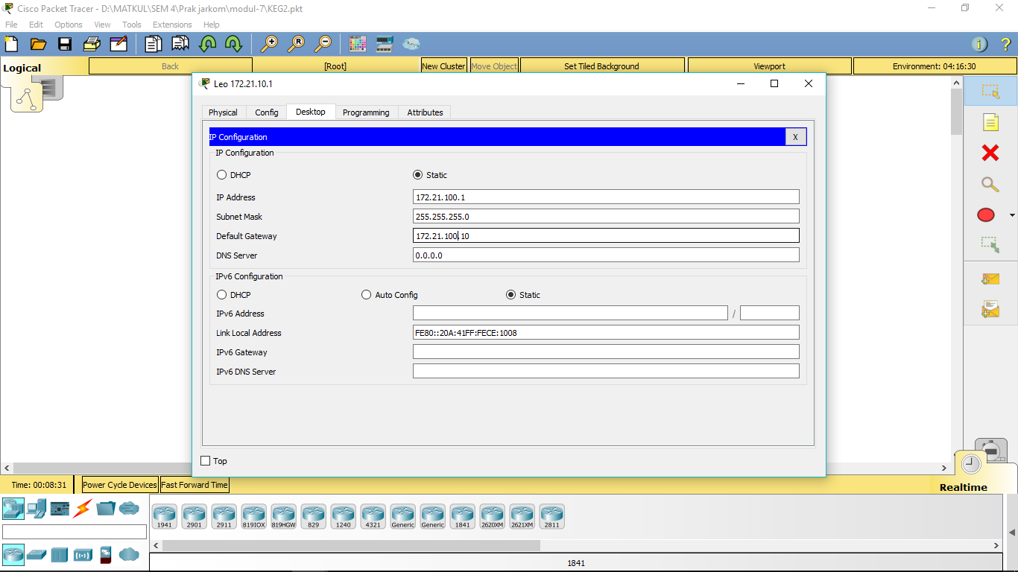

Tracert PC Leo ke PC Aries

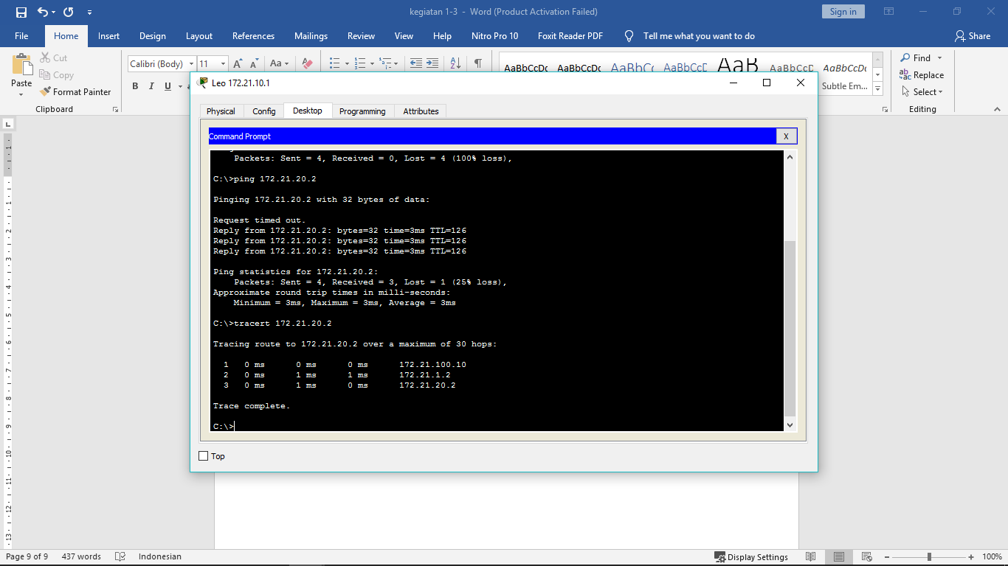

1. Membuat hubungan antara router eagle dan puma terputus

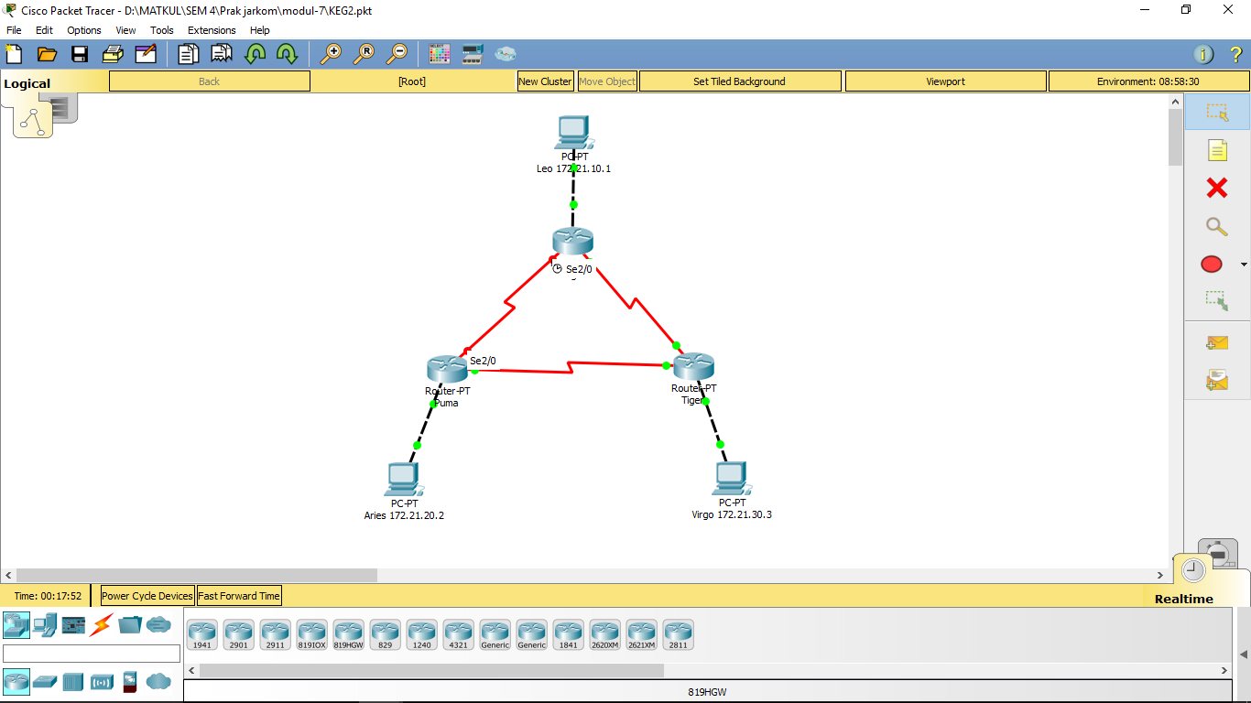

Melakukan “debug ip rip”

Tugas 8A : *Subnet* 172.21.20.0 in 2 hops

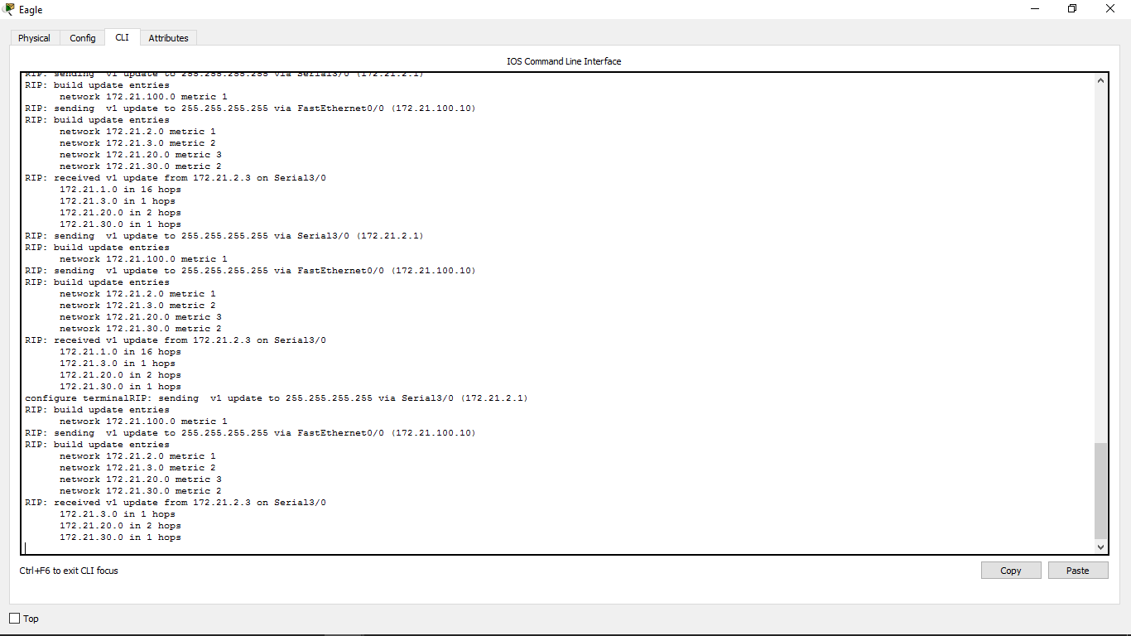

1. Tracert PC Leo ke PC Aries

Tugas 9A : Hasilnya akan tetap sama ketika langkah 8 belum dan sudah di jalankan

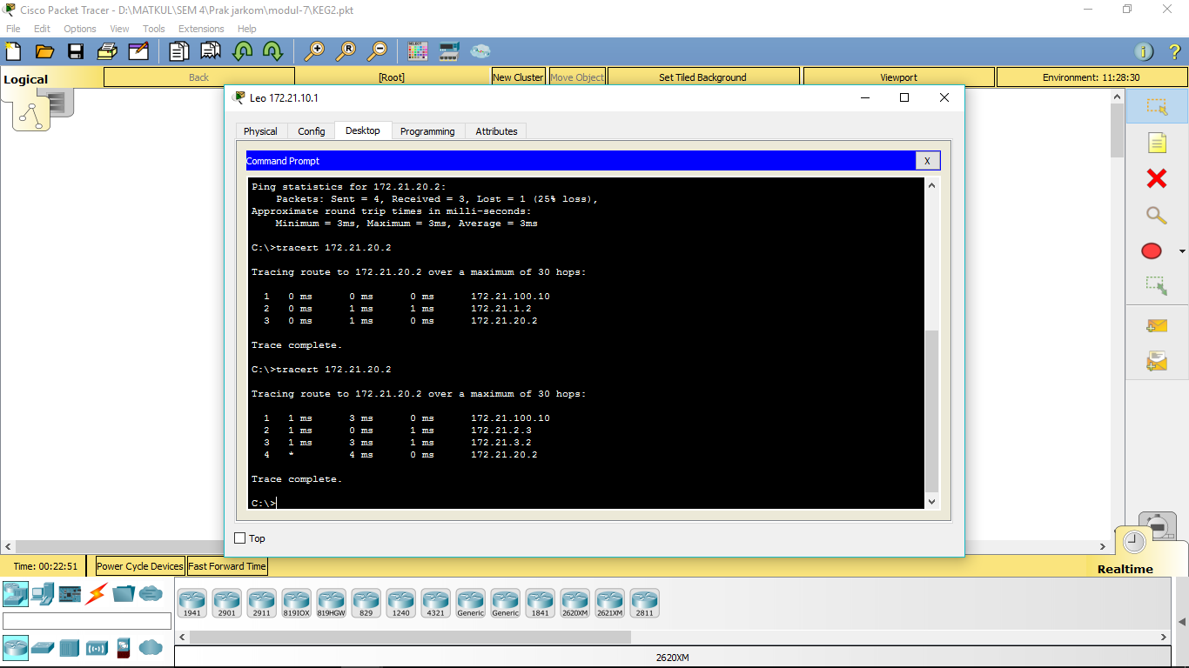

**Kegiatan 3**

1. Menambahkan alamat jaringan pada routing RIP 172.21.0.0

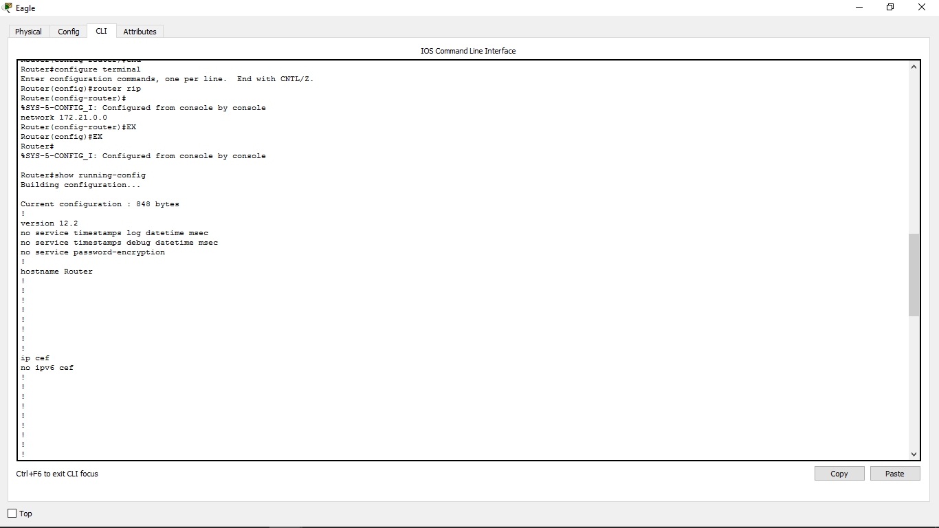

1. Tugas 4A : Alamat jaringan yang terdaftar pada konfigurasi routing IGRP : 172.21.0.0

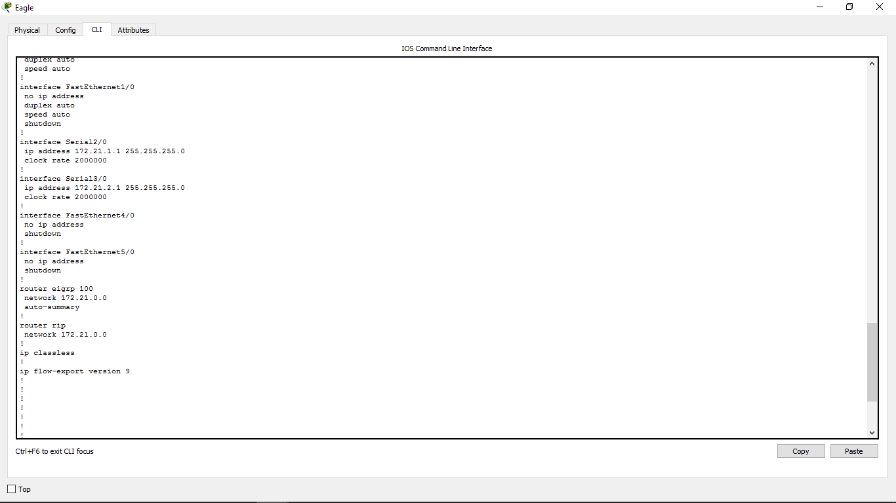

1. Tugas 7A : langkah konfigurasi routing IGRP pada puma dan tiger

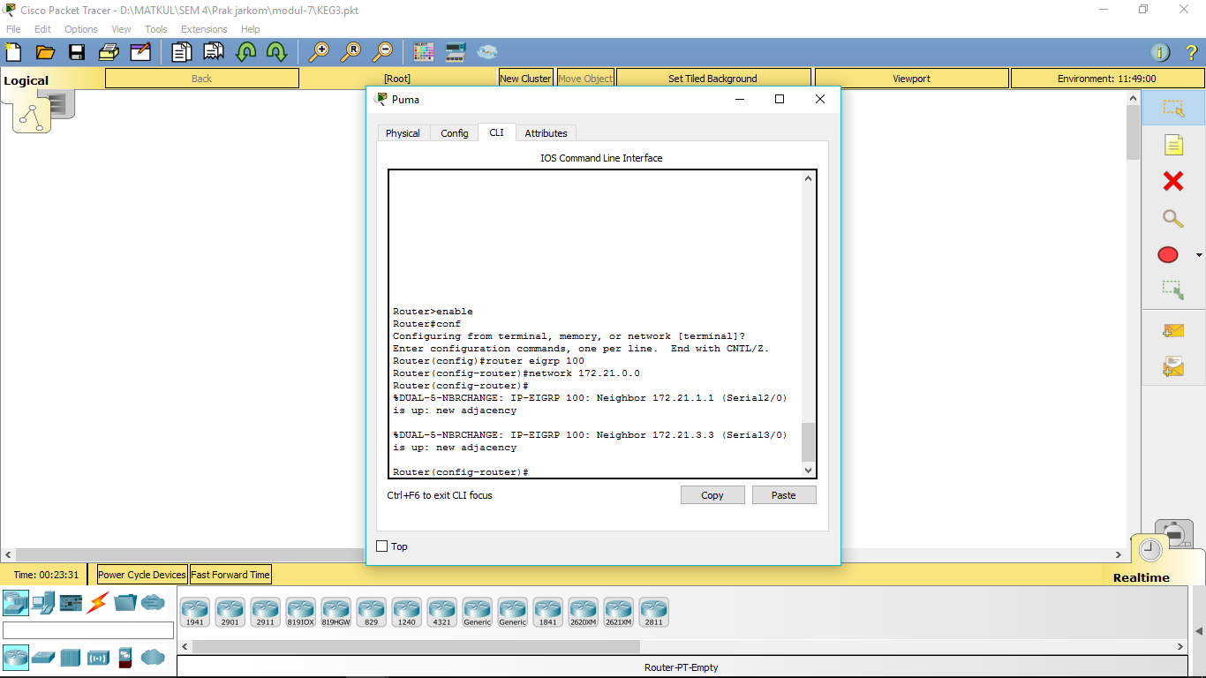 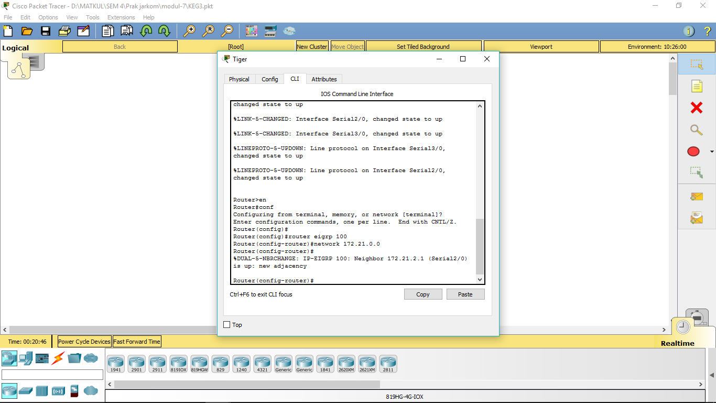

Tugas 7C : alamat jaringan pada segmen leo di ubah dari 172.21.10.0 / 24 menjadi

172.21.100.0 / 24

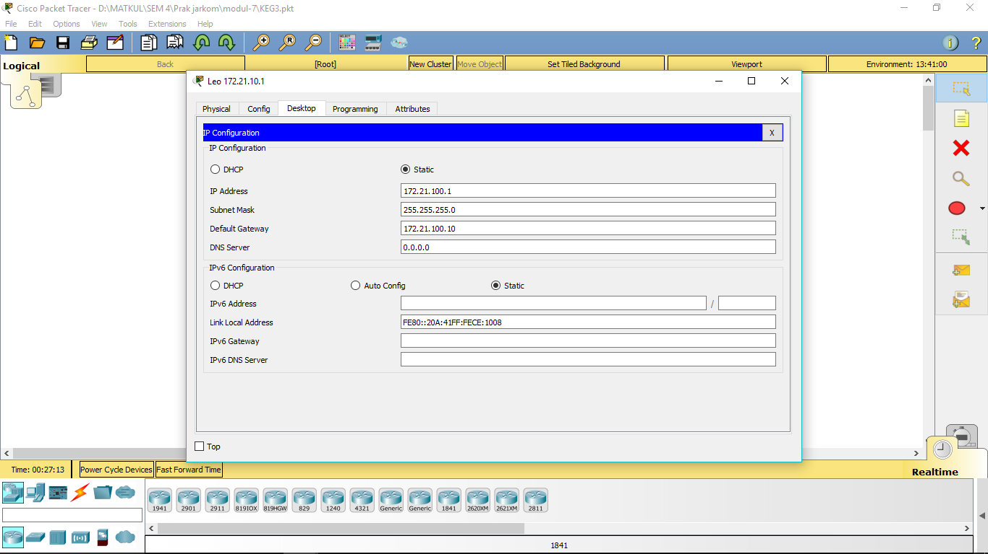

* Konfigurasi ip baru pada router eagle

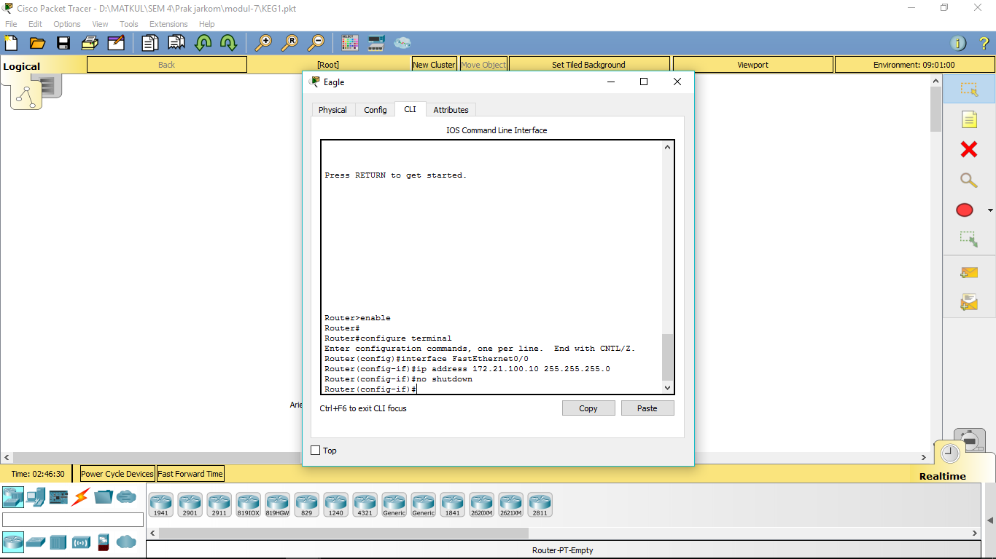

* Konfigurasi ip baru pada router puma

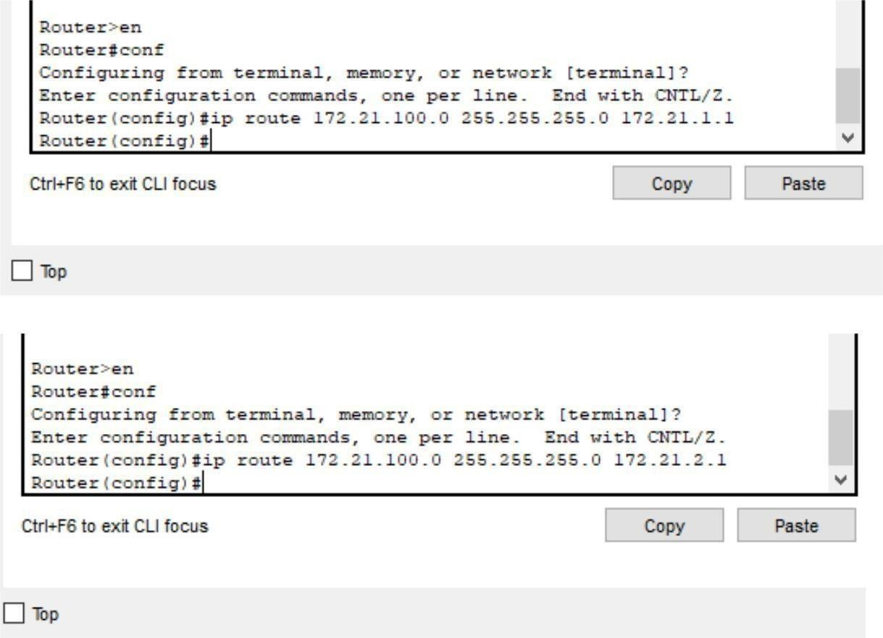

* Konfigurasi ip baru pada router tiger



1. Ping dan tracert dari Leo ke Aries

